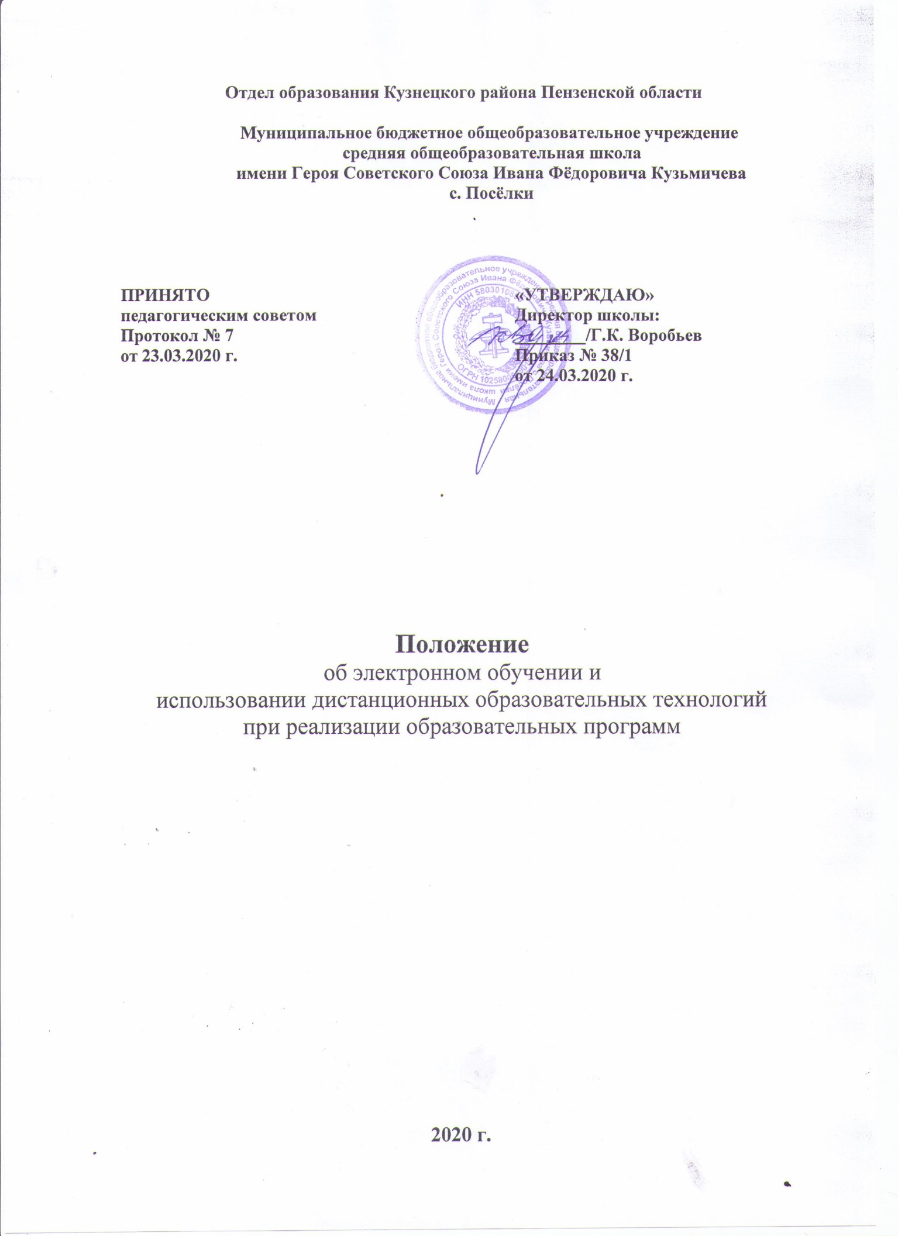

  - Общие положения

  - Настоящее Положение об электронном обучении и использовании дистанционных образовательных технологий при реализации образовательных программ (далее - Положение) Муниципального бюджетного общеобразовательного учреждения средней общеобразовательной школы имени Героя Советского Союза Ивана Фёдоровича Кузьмичёва с. Посёлки Кузнецкого района Пензенской области (далее - Школа) разработано в соответствии со следующими нормативно-правовыми актами:
- Федеральным законом от 29.12.2012 № 273-ФЭ «Об образовании в Российской Федерации» (далее - Федеральный закон № 273- ФЗ);
- Федеральным законом от 27.07.2006 № 152-ФЗ «О персональных данных»;
- приказом Минобрнауки РФ от 23.08.2017 № 816 «Об утверждении Порядка применения организациями, осуществляющими образовательную деятельность, электронного обучения, дистанционных образовательных технологий при реализации образовательных программ»;
- Федеральным государственным образовательным стандартом начального общего образования, утвержденным приказом Минобрнауки от 06.10.2009 №373;
- Федеральным государственным образовательным стандартом основного общего образования, утвержденным приказом Минобрнауки от 17.12.2010 № 1897;
- Федеральным государственным образовательным стандартом среднего общего образования, утвержденным приказом Минобрнауки от 17.05.2012 № 413;
- СанПиН 2.2.2/2.4.1340-03; -СанПиН 2.4.2.2821-10;
- Уставом Школы.

1.2. Электронное обучение и дистанционные образовательные технологии применяются в целях:
- предоставления обучающимся возможности осваивать образовательные программы независимо от местонахождения и времени;
- повышения качества обучения путем сочетания традиционных технологий обучения и электронного обучения и дистанционных образовательных технологий;
- увеличения контингента обучающихся по образовательным программам, реализуемым с применением электронного обучения и дистанционных образовательных технологий.

  - В настоящем Положении используются термины:

Электронное обучение - организация образовательной деятельности с применением содержащейся в базах данных и используемой при реализации образовательных программ информации и обеспечивающих ее обработку информационных технологий, технических средств, а также информационно-телекоммуникационных сетей, обеспечивающих передачу по линиям связи указанной информации, взаимодействие обучающихся и педагогических работников.
Дистанционные образовательные технологии - образовательные технологии, реализуемые в основном с применением информационно-телекоммуникационных сетей при опосредованном (на расстоянии) взаимодействии обучающихся и педагогических работников.

  - Местом осуществления образовательной деятельности при реализации образовательных программ с применением электронного обучения, дистанционных образовательных технологий является место нахождения Школы независимо от места нахождения обучающихся.

- Компетенция Школы при применении электронного обучения, дистанционных образовательных технологий при реализации образовательных программ

2.1. Школа вправе применять электронное обучение и дистанционные образовательные техно-логии при реализации образовательных программ в предусмотренных Федеральным законом № 273-ФЗ формах получения образования и формах обучения или при их сочетании, при проведении учебных занятий, практик, текущего контроля успеваемости, промежуточной и итоговой аттестации обучающихся.
2.2. Школа доводит до участников образовательных отношений информацию о реализации образовательных программ или их частей с применением электронного обучения, дистанционных образовательных технологий, обеспечивающую возможность их правильного выбора.
2.3. При реализации образовательных программ или их частей с применением электронного обучения, дистанционных образовательных технологий Школа:
- обеспечивает соответствующий применяемым технологиям уровень подготовки педагогических, научных, учебно-вспомогательных, административно-хозяйственных работников;
- оказывает учебно-методическую помощь обучающимся, в том числе в форме индивидуальных консультаций, оказываемых дистанционно с использованием информационных и телекоммуникационных технологий;
- самостоятельно определяет соотношение объема занятий, проводимых путем непосредственного взаимодействия педагогического работника с обучающимся, и учебных занятий с применением электронного обучения, дистанционных образовательных технологий;
- ведёт учёт и осуществляет хранение результатов образовательного процесса и внутренний документооборот на бумажном носителе и/или в электронно-цифровой форме в соответствии с требованиями Федерального закона от 27.07.2006 № 152-ФЗ «О персональных данных», Федерального закона от 22.10.2004 25-ФЗ «Об архивном деле в Российской Федерации».
2.4. При реализации образовательных программ или их частей с применением электронного обучения, дистанционных образовательных технологий Школа вправе не предусматривать учебные занятия, проводимые путем непосредственного взаимодействия педагогического работника с обучающимся в аудитории (Федеральный закон «Об образовании в РФ» ст. 17 «Обучение в организациях, осуществляющих образовательную деятельность, с учетом потребностей, возможностей личности и в зависимости от объема обязательных занятий педагогического работника с обучающимися может осуществляться в очной, очно-заочной или заочной форме, допускается сочетание различных форм получения образования и форм обучения»)
2.5. При реализации образовательных программ или их частей с применением исключительно электронного обучения, дистанционных образовательных технологий Школа самостоятельно и (или) с использованием ресурсов иных организаций:
- создает условия для функционирования электронной информационно-образовательной среды, обеспечивающей освоение обучающимися образовательных программ или их частей в полном объеме независимо от места нахождения обучающихся;
- обеспечивает идентификацию личности обучающегося, выбор способа которой осуществляется организацией самостоятельно, и контроль соблюдения условий проведения мероприятий, в рамках которых осуществляется оценка результатов обучения.
2.6. Школа вправе осуществлять реализацию образовательных программ или их частей с применением исключительно электронного обучения, дистанционных образовательных технологий, организуя учебные занятия в виде онлайн-курсов, обеспечивающих для обучающихся независимо от их места нахождения и организации, в которой они осваивают образовательную программу, достижение и оценку результатов обучения путем организации образовательной деятельности в электронной информационно образовательной среде, к которой предоставляется открытый доступ через информационно-телекоммуникационную сеть интернет.

- Учебно-методическое обеспечение

3.1. Учебно-методическое обеспечение учебного процесса с применением электронного обучения, дистанционных образовательных технологий включает электронные информационные образовательные ресурсы (ЭИОР), размещенные на электронных носителях и/или в электронной среде поддержки обучения, разработанные в соответствии с требованиями ФГОС, локальными документами Школы.
3.2. Учебно-методическое обеспечение должно обеспечивать организацию самостоятельной работы обучающегося, включая обучение и контроль знаний обучающегося (самоконтроль, текущий контроль), тренинг путем предоставления обучающемуся необходимых (основных) учебных материалов, специально разработанных для реализации электронного обучения и дистанционных образовательных технологий.
3.3. В состав учебно-методического обеспечения учебного процесса с применением электронного обучения, дистанционных образовательных технологий могут входить:
- учебные материалы по предмету; - практикум или практическое пособие; - тестовые материалы для контроля качества усвоения материала;
- учебные (дидактические) пособия;
- справочные издания, словари, научная литература, хрестоматии, справочные системы, электронные словари и сетевые ресурсы;
- электронные копии печатных учебных пособий;
- вопросы и задания для самоконтроля усвоения учебного материала;
- мультимедийные презентации учебного материала;
- системы компьютерного тестирования;
- виртуальные лабораторные практикумы;
- имитационные компьютерные модели, изучаемых объектов;
- электронный интерактивный мультимедийный комплекс, включающий иллюстративную, справочную, тренажерную и контролирующие части.

- Техническое и программное обеспечение

4.1. Техническое обеспечение применения электронного обучения, дистанционных образовательных технологий включает:
- средства вычислительной техники и другое оборудование, необходимое для обеспечения эксплуатации программного и информационного обеспечения электронного обучения и доступа к дистанционным образовательным технологиям учителей, учащихся и родителей;
- телекоммуникационные каналы с пропускной способностью, достаточной для организации учебного процесса по всем видам учебной деятельности;
4.2. Программное обеспечение применения электронного обучения, дистанционных образовательных технологий включает:
- систему дистанционного обучения с учетом актуальных обновлений и программных дополнений, обеспечивающих разработку и комплексное использование электронных ресурсов (например, цифровой образовательный портал «ЯКласс», электронный ресурс «Российская Электронная Школа», электронная библиотека «ЛитРес: Школа», электронное приложение «Русское слово»).
- областную информационную автоматизированную систему управления образованием для получения оперативной информации об успеваемости обучающихся.

5. Порядок организации электронного обучения и применения дистанционных образовательных технологий
5.1. Выбор предметов для изучения с применением электронного обучения и дистанционных образовательных технологий осуществляется обучающимися или родителями (законными представителями) по согласованию со Школой.
5.2. С использованием электронного обучения и дистанционных образовательных технологий могут организовываться такие виды учебных видов деятельности (занятий и работ), как:
- лекции, реализуемые во всех технологических средах: работа в аудитории с электронными учебными курсами, в системах on-line (вебинары, чат), off-line (лекции, форум, электронная почта);
- практические, семинарские и лабораторные занятия, реализуемые во всех технологических средах: вебинары, чаты, форумы;
- индивидуальные и групповые консультации, реализуемые во всех технологических средах: электронная почта, чат, форум, вебинар;
- самостоятельная работа обучающихся, с помощью интерактивных средств обучения;
- промежуточная аттестация с применением дистанционных образовательных технологий.
5.3. Ответственный (методист по дистанционному обучению) за электронное обучение контролирует процесс электронного обучения и применения дистанционных образовательных технологий, обеспечивает сохранность и пополнение базы индивидуальных учетных данных пользователей, оказывает методическую помощь педагогам в организации работы с применением электронного обучения и дистанционных технологий, готовит и проводит для педагогов семинары по использованию электронного обучения и дистанционных технологий, проводит индивидуальные консультации педагогам, обучающимся и их родителям (законным представителям).
5.4. При реализации образовательных программ с применением электронного обучения, дистанционных образовательных технологий учителя и ответственные лица ведут документацию: база индивидуальных учетных данных всех пользователей (логины и пароли, электронная почта, контактный номер телефона), заполнение журнала успеваемости, выставление оценок.
5.5. Рекомендуемая непрерывная длительность работы, связанной с фиксацией взора непосредственно на экране устройства отображения информации на уроке, не должна превышать:
- для обучающихся в I - IV классах - 15 мин;
- для обучающихся в V - VII классах - 20 мин;
- для обучающихся в VIII - IX классах - 25 мин;
- для обучающихся в X - XI классах на первом часу учебных занятий - 30 мин, на втором - 20 мин.

Оптимальное количество занятий с использованием персональных электронно-вычислительных машин (ПЭВМ) в течение учебного дня
для обучающихся I-IV классов составляет один урок,
для обучающихся в V-VIII классах - два урока,
для обучающихся в IX-XI классах - три урока.
Во время перемен следует проводить сквозное проветривание с обязательным выходом обучающихся из класса (кабинета).
5.6. При работе на ПЭВМ для профилактики развития утомления необходимо осуществлять комплекс профилактических мероприятий в соответствии с СанПиН 2.2.2/2.4.1340-03.
5.7. Внеучебные занятия с использованием ПЭВМ рекомендуется проводить не чаще двух раз в неделю общей продолжительностью:
- для обучающихся II - V классов - не более 60 мин;
- для обучающихся VI классов и старше - не более 90 мин.
Время проведения компьютерных игр с навязанным ритмом не должно превышать 10 мин.
для обучающихся II - V классов и 15 мин.
для обучающихся средней и старшей ступени.
Рекомендуется проводить их в конце занятия.
6. Организация текущего контроля и промежуточной аттестации по предметам, реализуемым с использованием электронного обучения, дистанционных образовательных технологий
6.1. Текущий контроль и промежуточная аттестация обучающихся с применением электронного обучения и дистанционных образовательных технологий по каждому предмету может осуществляться традиционно при непосредственном взаимодействии педагога и обучающегося и дистанционно посредством инфокоммуникационных сетей с применением электронных средств коммуникации и связи в электронной среде.
6.2. Текущий контроль и промежуточная аттестация обучающихся с применением электронного обучения и дистанционных образовательных технологий по каждому предмету осуществляется посредством технологий, обеспечивающих объективность оценивания, сохранность результатов и возможность компьютерной обработки информации по результатам всех обучающихся с применением дистанционных образовательных технологий.
6.3. Прохождение текущего контроля возможно в форме:
- компьютерного тестирования на цифровом портале;
- письменных ответов на вопросы;
- написания эссе, сочинения, реферата, изложения;
- комбинации вышеперечисленных форм и прочее.
6.4. Оценивание учебных достижений обучающихся с использование электронного обучения и дистанционных образовательных технологий осуществляется в соответствии с системой оценивания, применяемой в школе. Оценки, полученные обучающимися за выполненные дистанционные задания, заносятся в электронный журнал.
Срок действия Положения - до внесения новых изменений

